**ЭЛЕКТРОСТАТИКА.**

**1.Закон Кулона.**

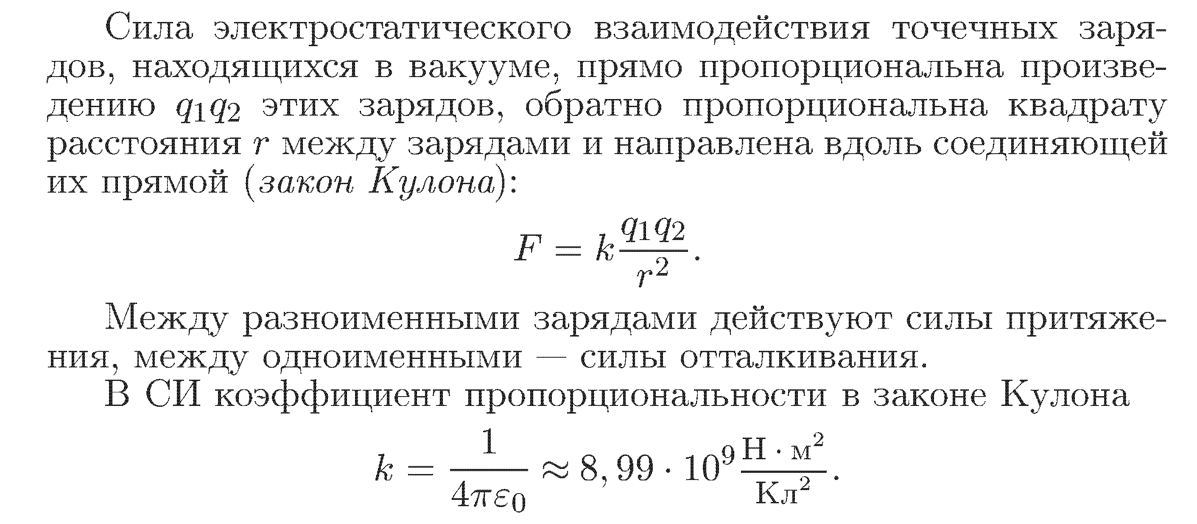

Если взаимодействие точечных зарядов происходит в среде с диэлектрической проницаемостью $ε$, то величина силы взаимодействия уменьшается в $ε$ раз.

**№1.**





**№2.**





**№3.**





**№4.**





**№5.**





**№6.**





**№7.**





**№8.**





**№9.**





**№10.**





**№11.**





**№12.**





**№13.**







**№14.**





**№15.**





**№16.**







**№17.**





**№18.**





**№19.**





**№20.**





**№21.**







**№22.**





**№23.**

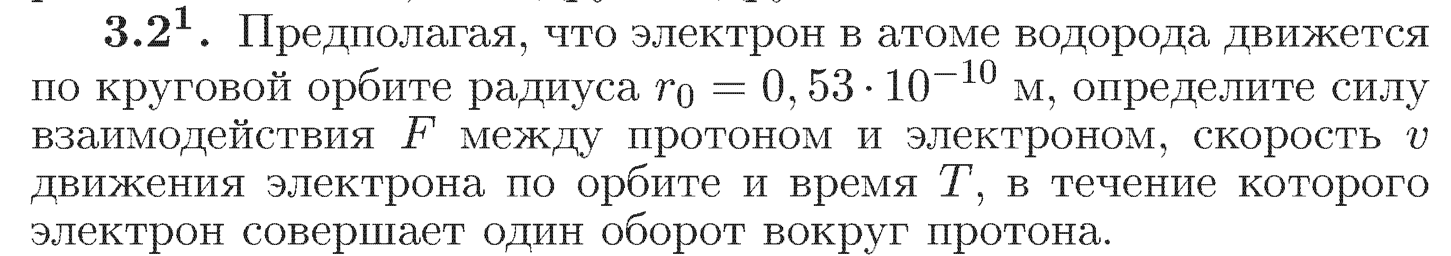

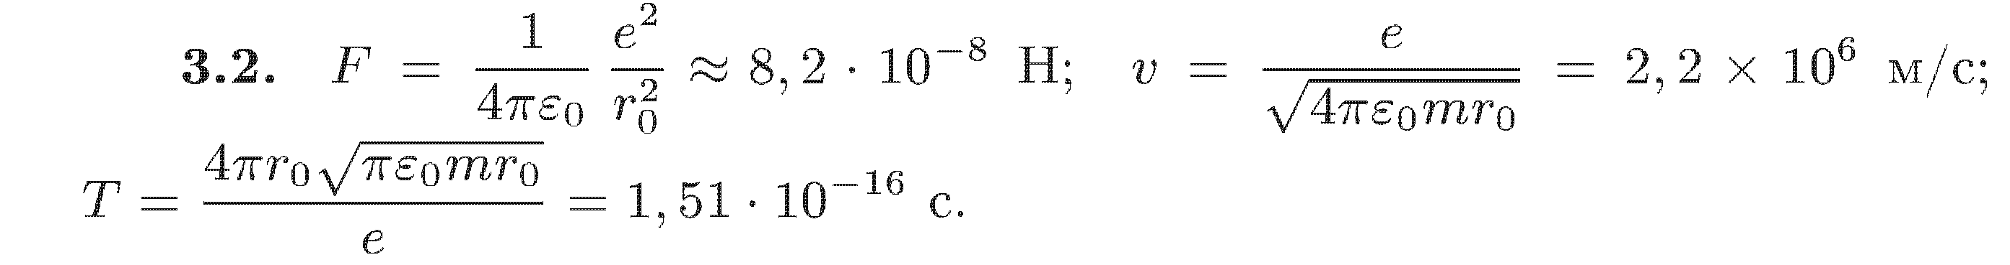

**№24.**

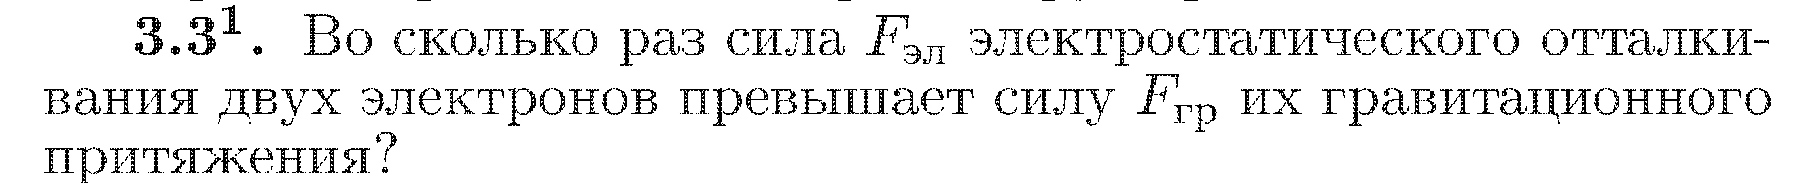

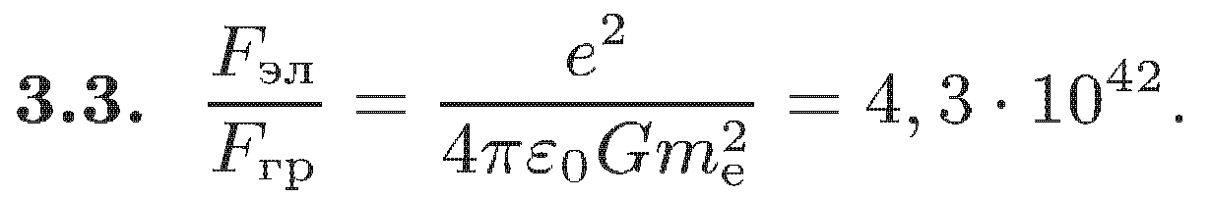

**№25.**

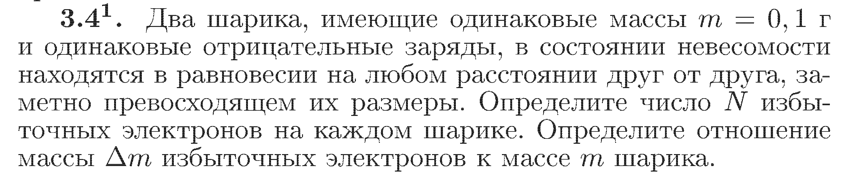



**№26.**

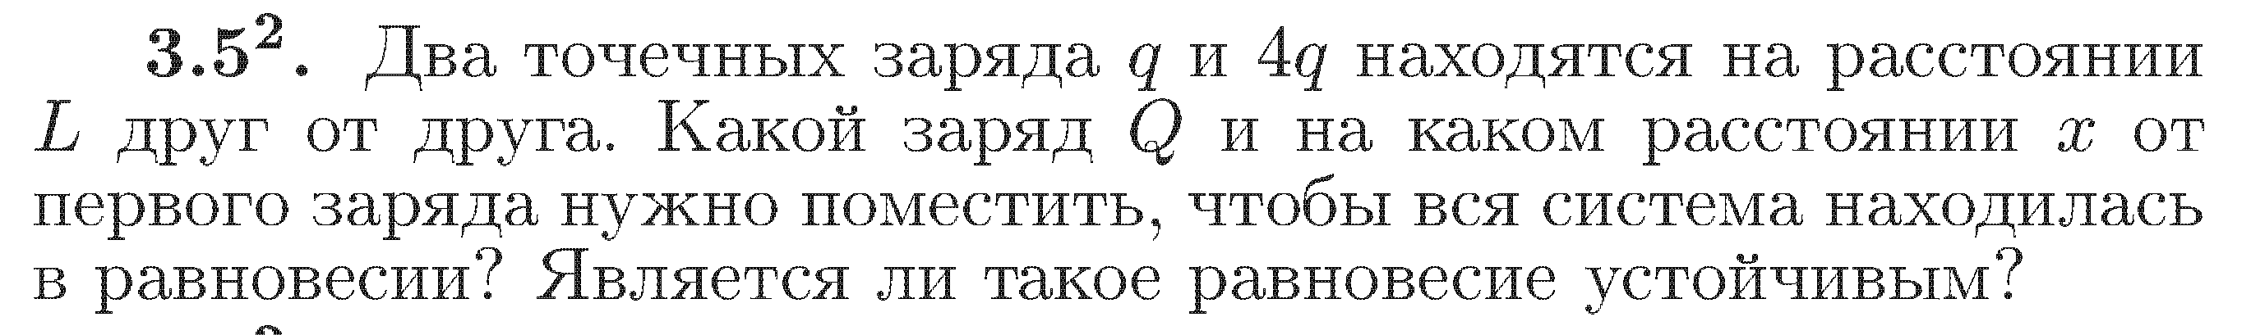

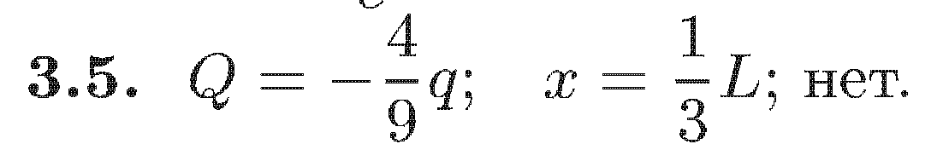

**№27.**

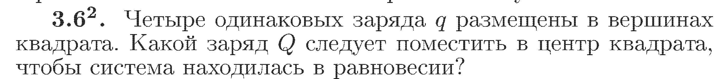

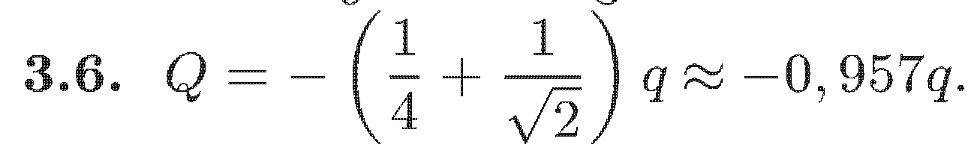

**№28.**

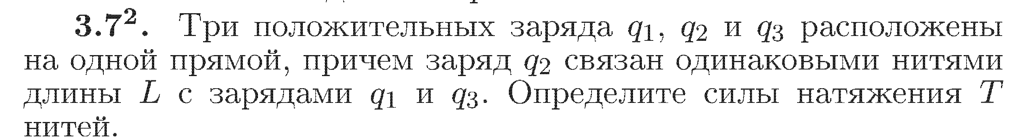

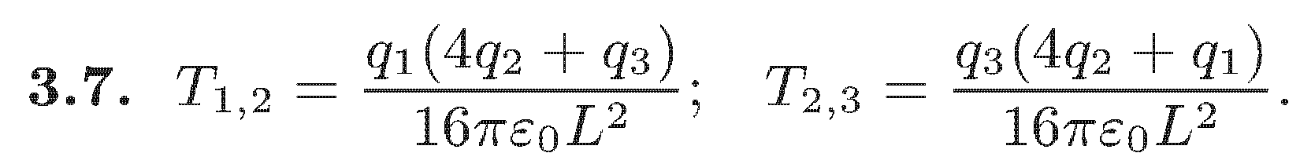

**№29.**

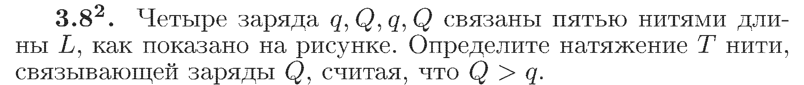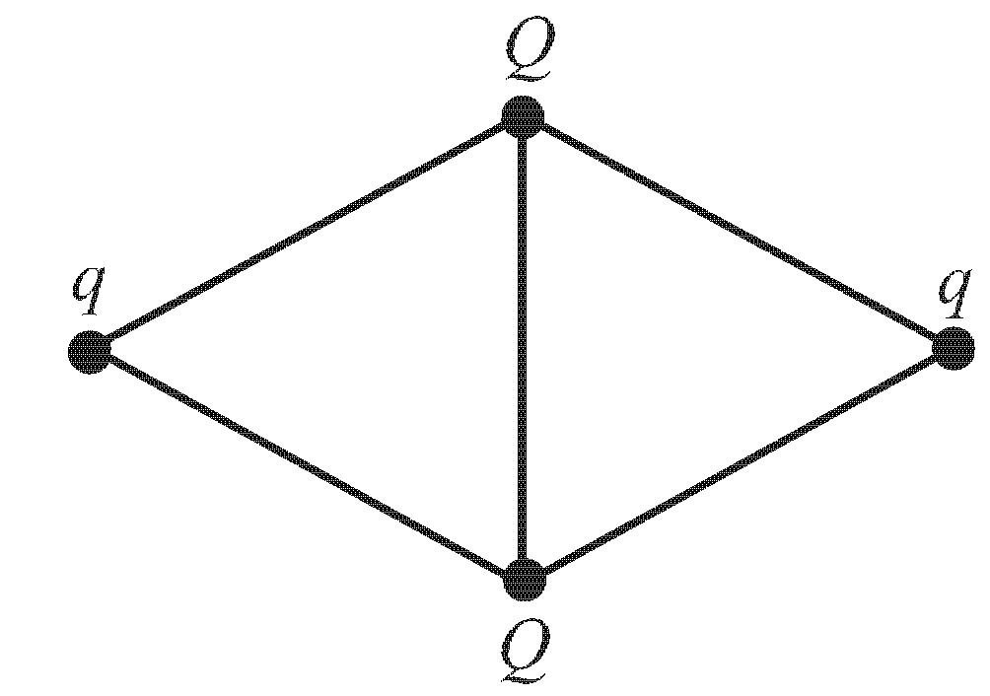

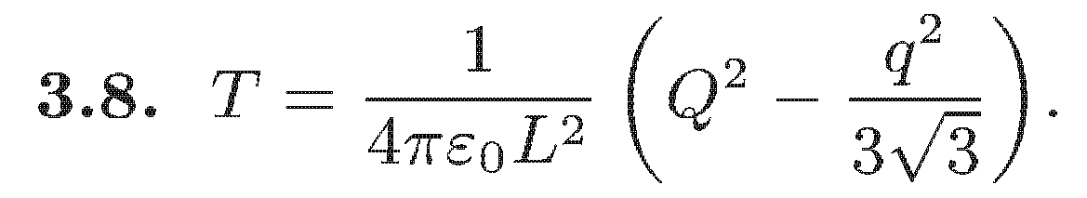

**№30.**

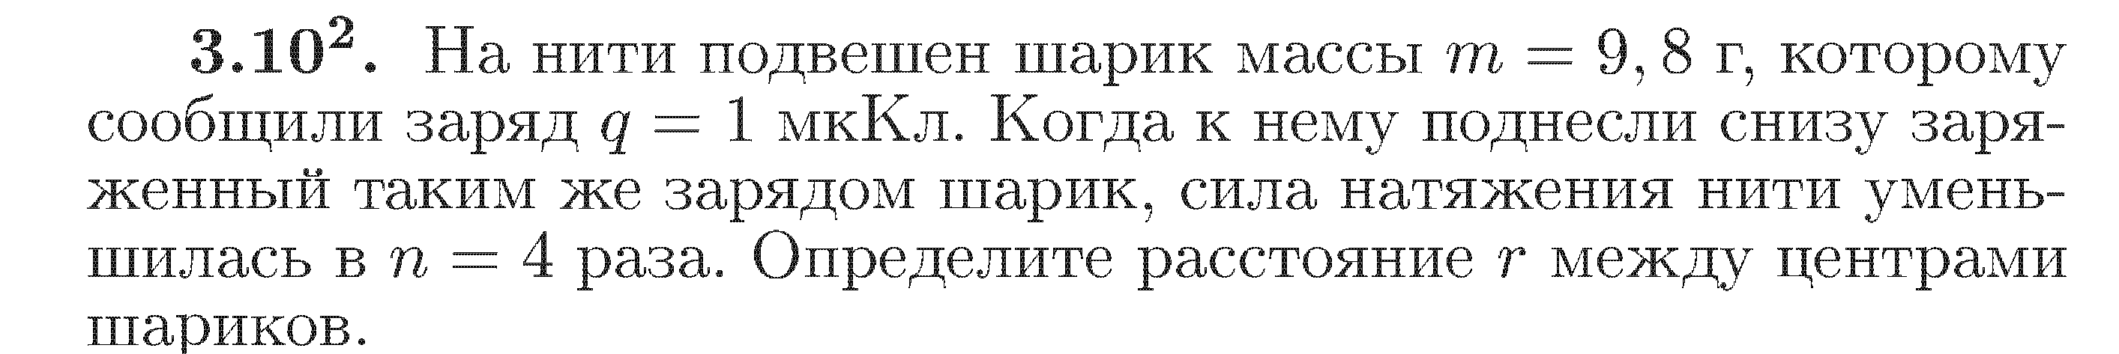

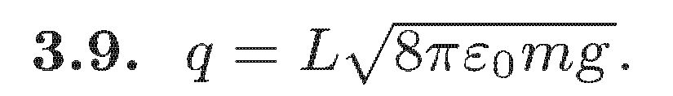

**№31.**

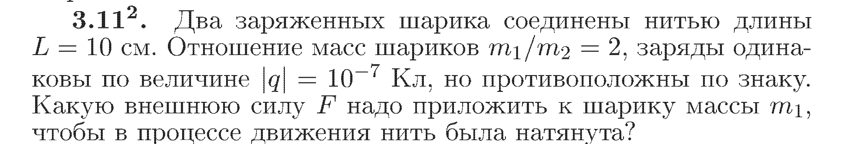

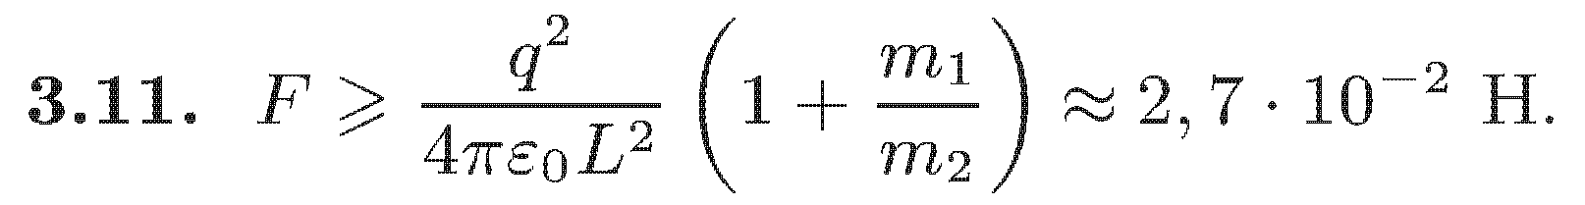

**№32.**

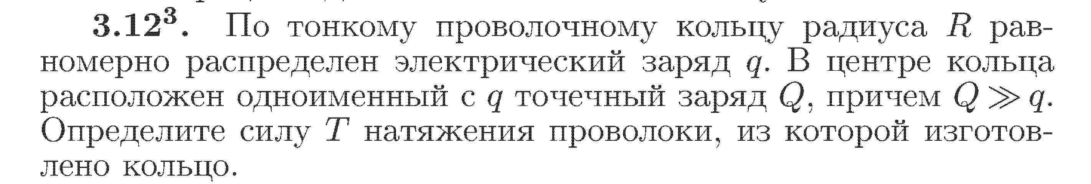

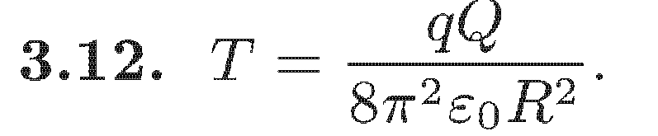

**№34.**

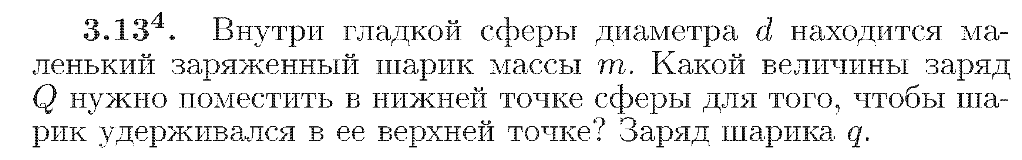

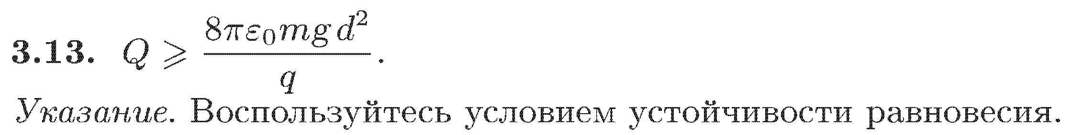

**Напряженность электрического поля. Принцип суперпозиции полей.**

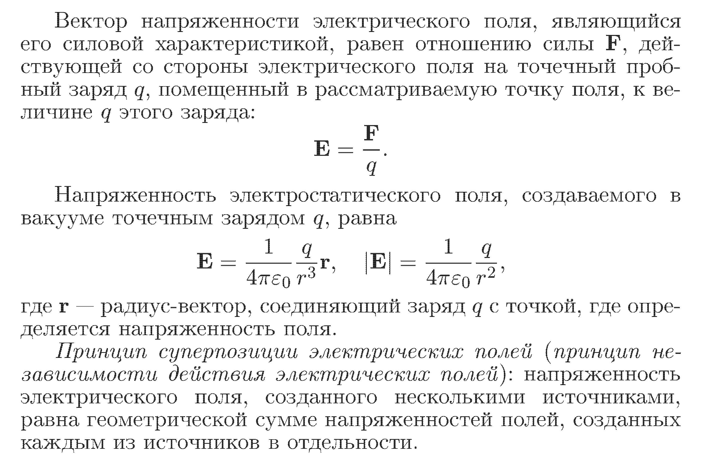

Если поле создано не в вакууме, а в среде с диэлектрической проницаемостью $ε$, то напряженность поля уменьшается в $ε$ раз по сравнению с вакуумом.

**№1.**





**№2.**





**№3.**





**№4.**





**№5.**





**№6.**





**№7.**







**№8.**





**№9.**



**№10.**





**№11.**





**№12.**





**№13.**





**№14.**





**№15.**





**№16.**





**№17.**







**№18.**





**№19.**





**№20.**





**№21.**





**№22.**





**№23.**

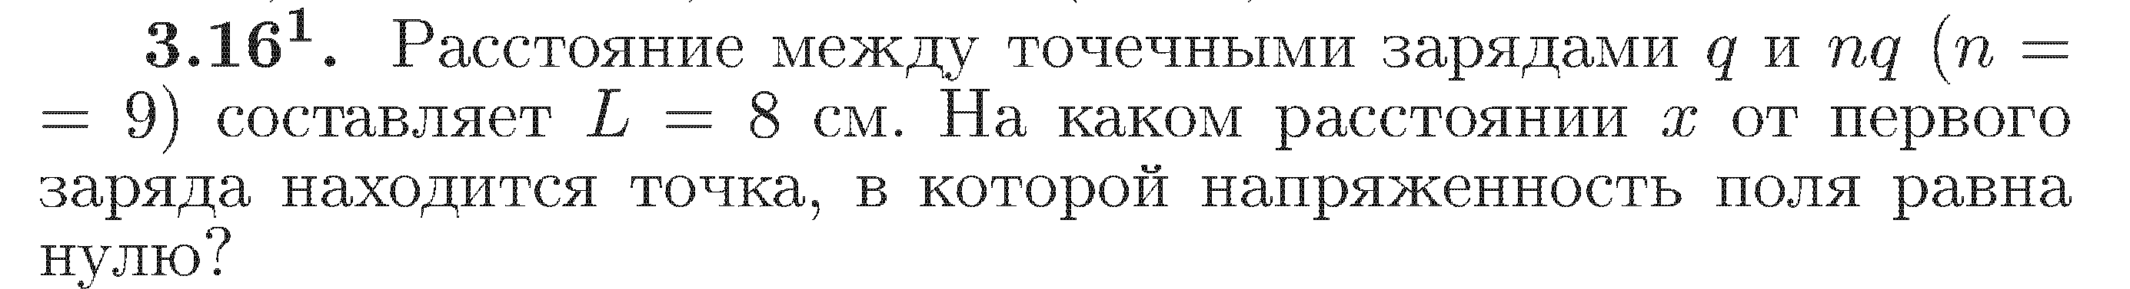

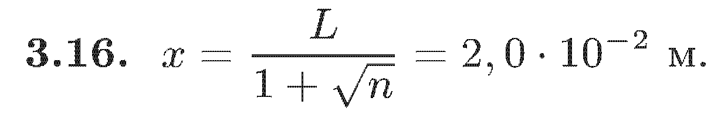

**№24.**

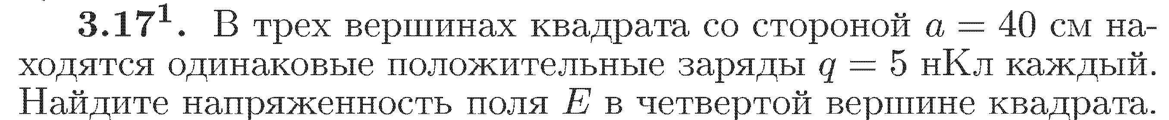

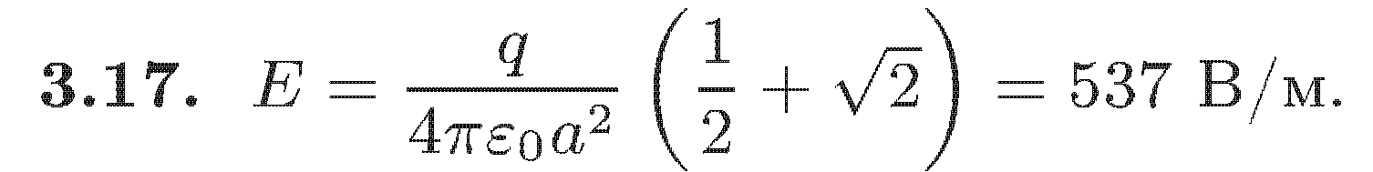

**№25.**

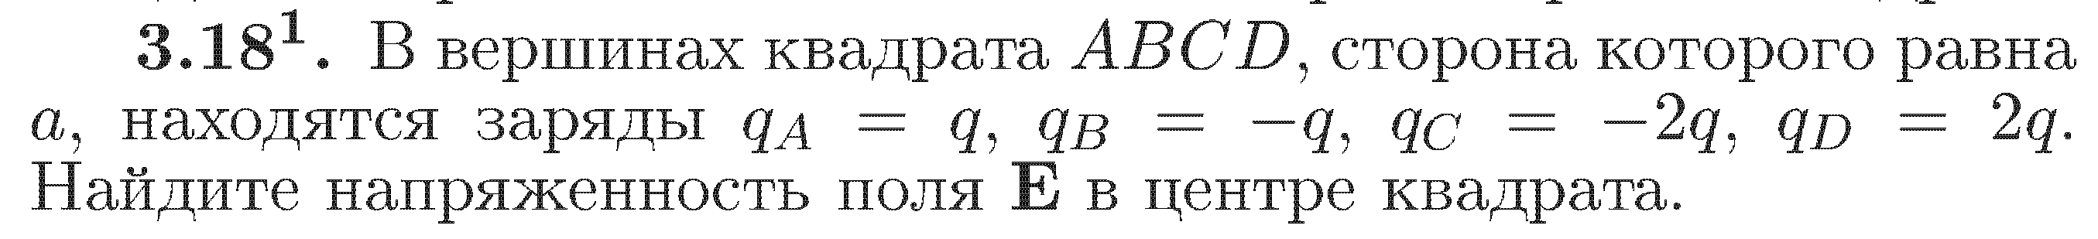



**№26.**

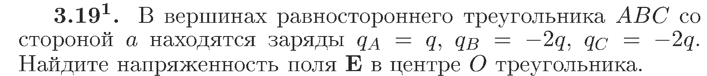



**№27.**

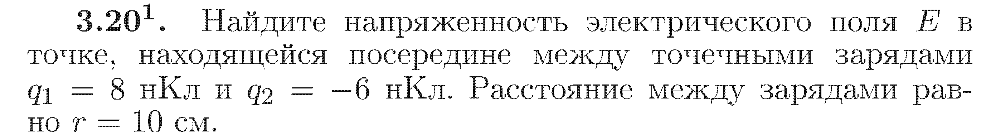



**№28.**

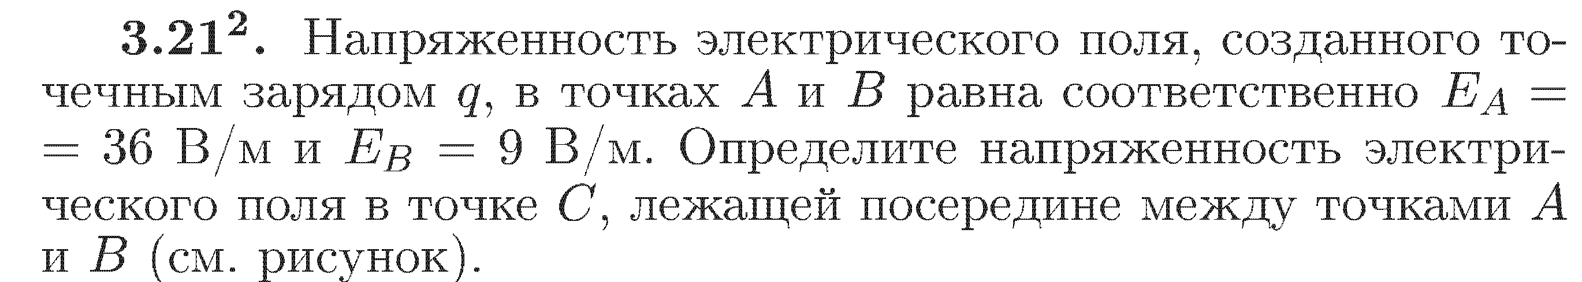

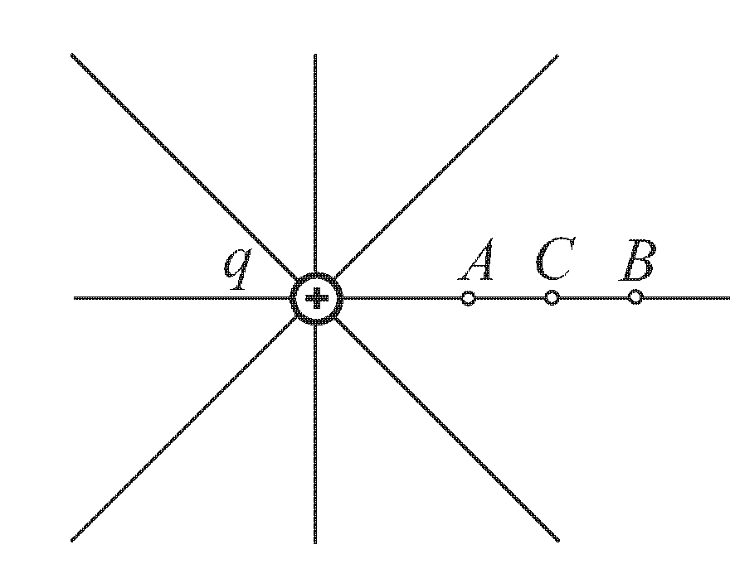

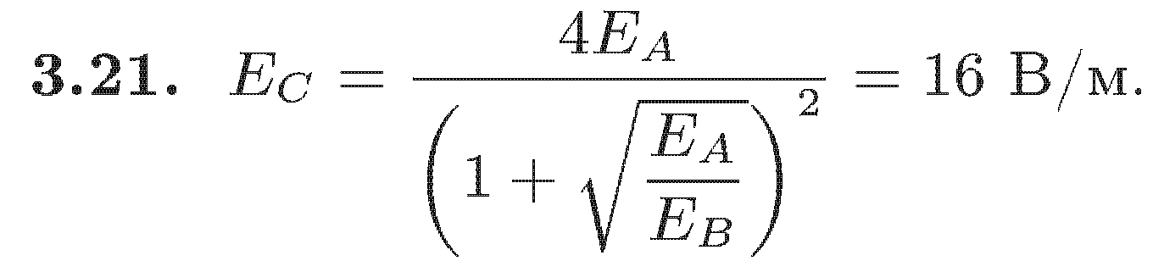

**№29.**

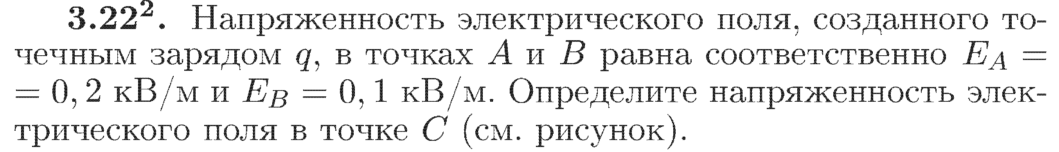

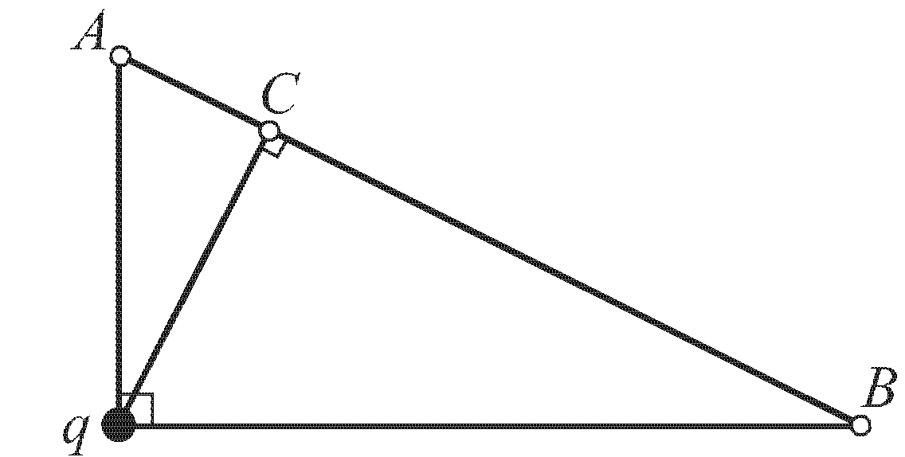



**№30.**

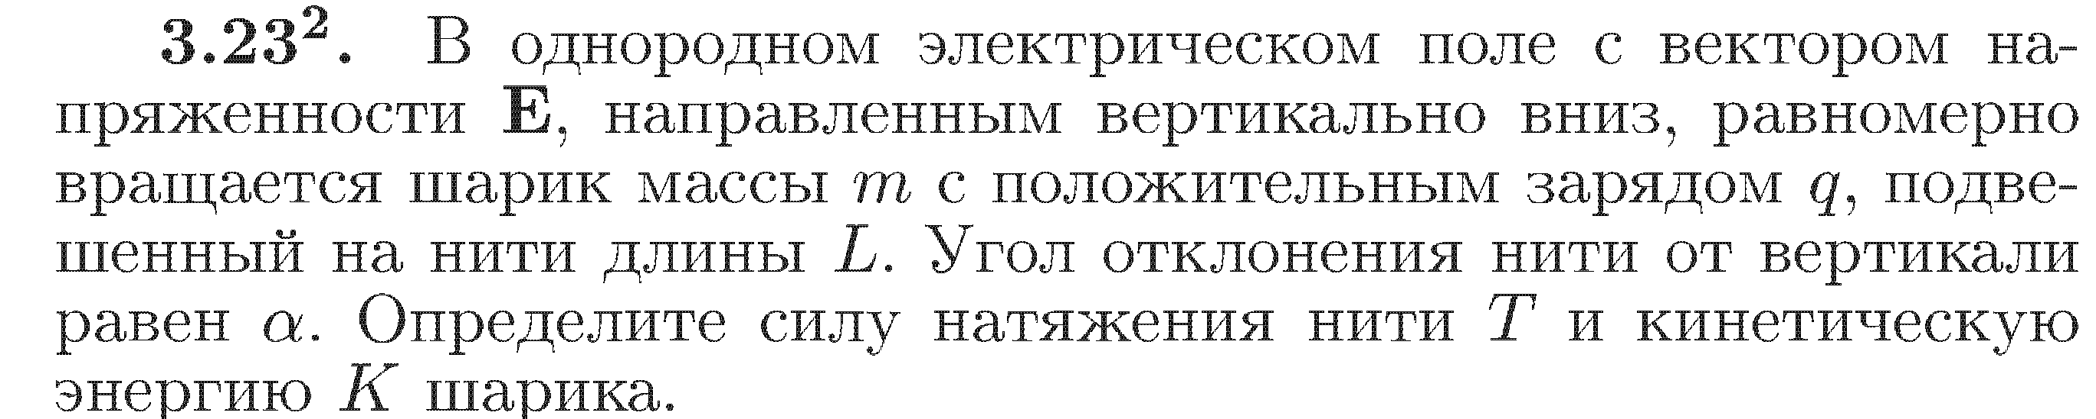



**№31.**

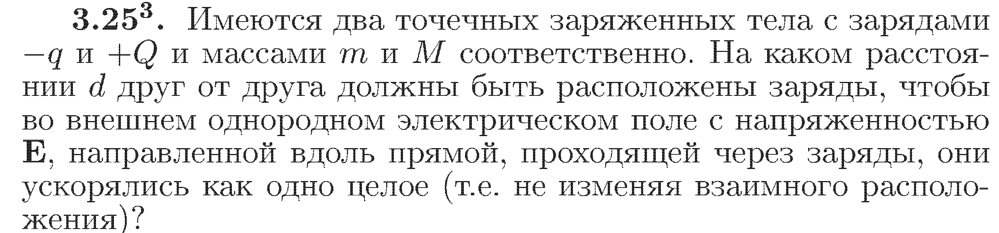

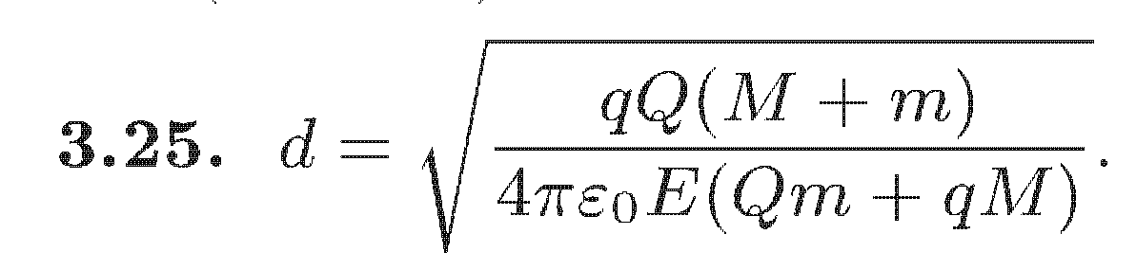

**Работа сил электростатического поля. Потенциал.**

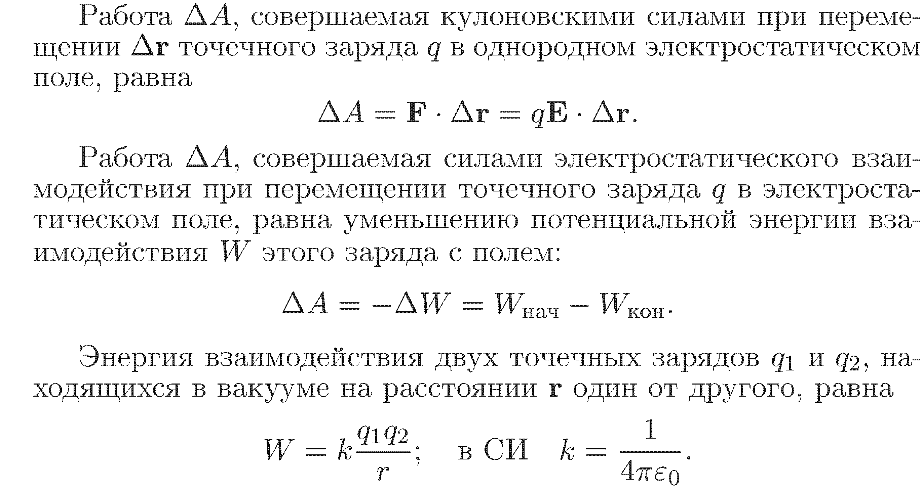

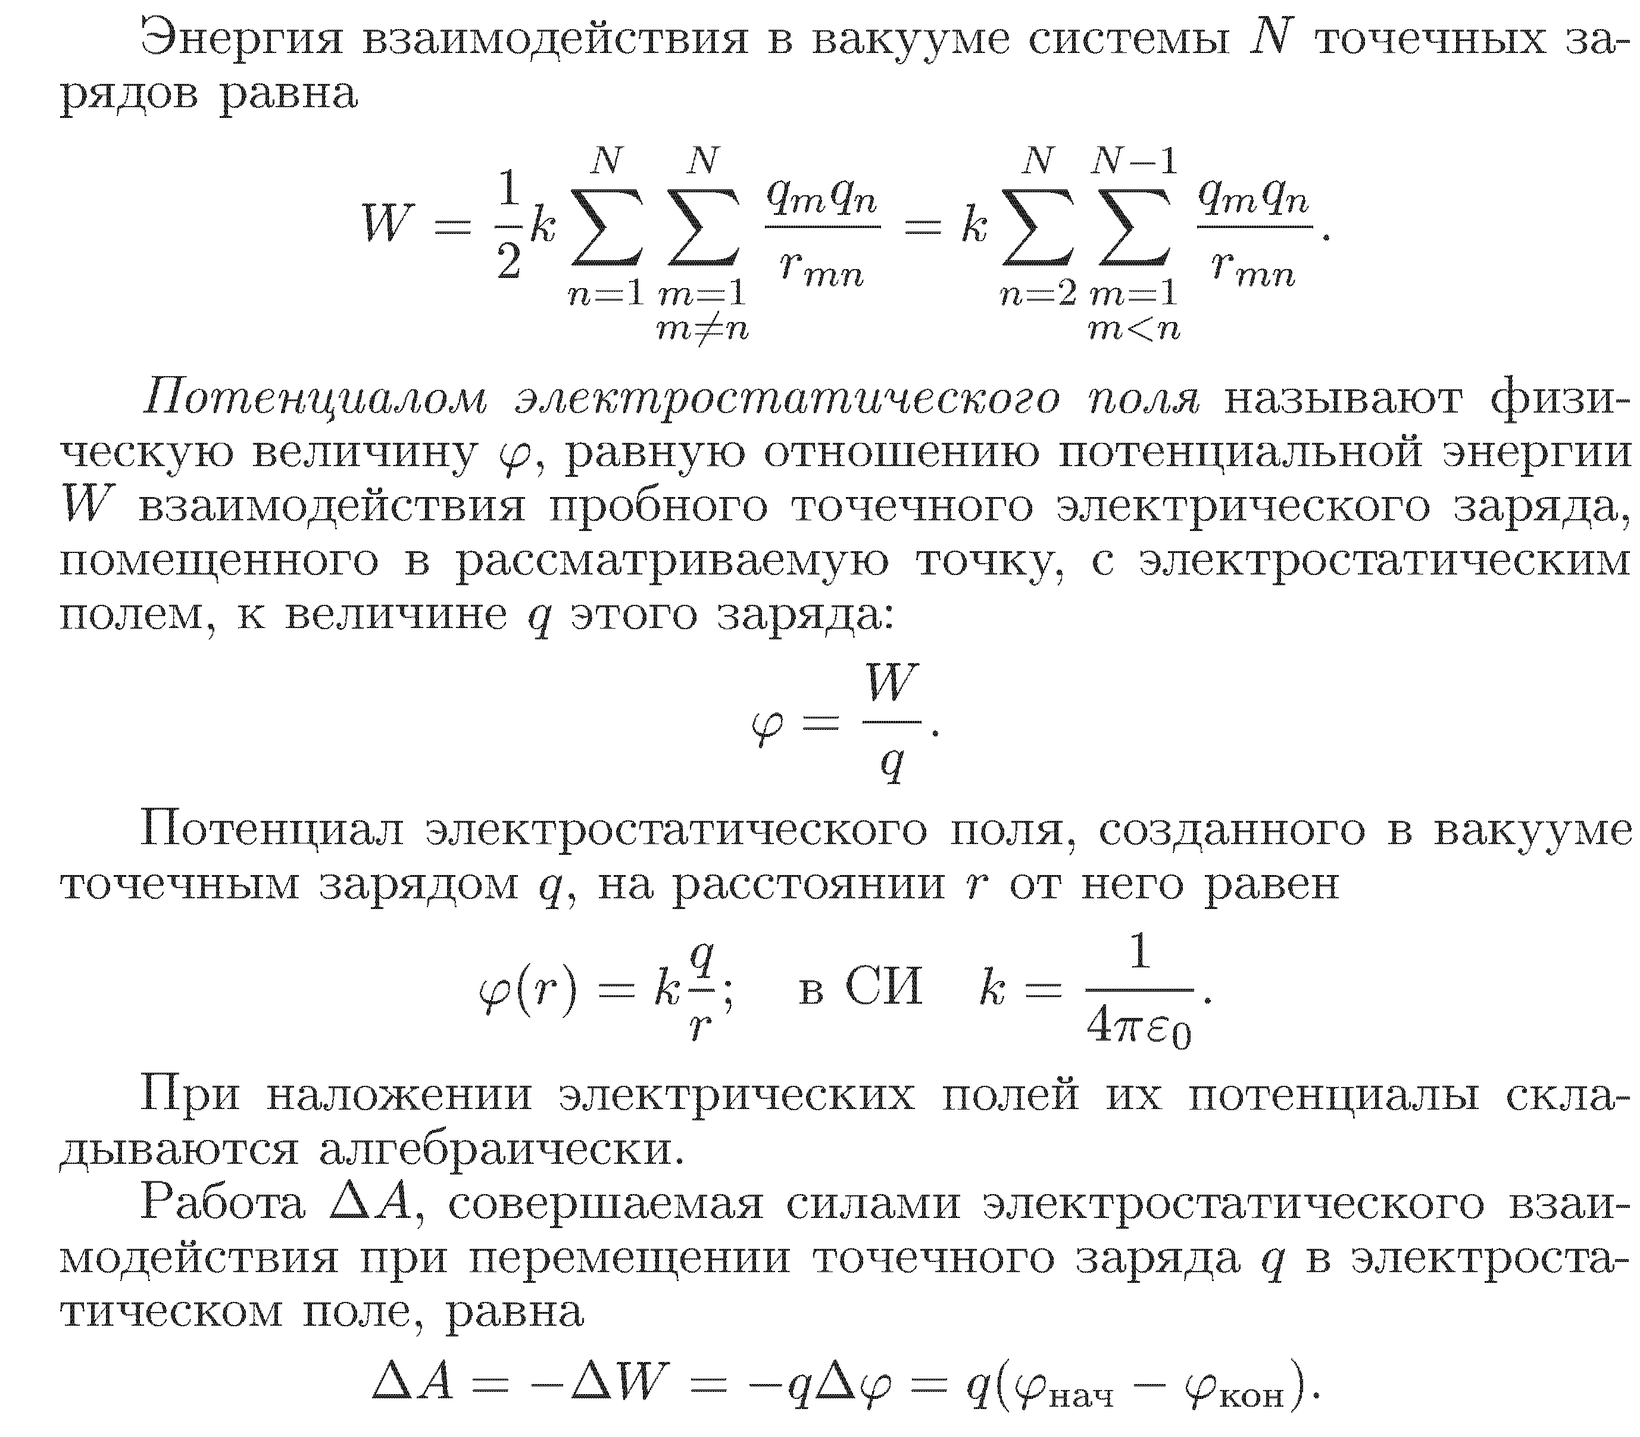

Следствием последней формулы является тот факт, что работа сил поля по переносу заряда по замкнутому контуру равна нулю.

Величину U = -Δ $φ$ называют разностью потенциалов или электростатическим напряжением.

Если поле создано не в вакууме, а в среде с диэлектрической проницаемостью $ε$, то потенциал поля в данной точке уменьшается в $ε$ раз по сравнению со значением потенциала этого поля в вакууме.

**№1.**





**№2.**





**№3.**





**№4.**





**№5.**





**№6.**





**№7.**





**№8.**





**№9.**





**№10.**





**№11.**





**№12.**





**№13.**





**№14.**





**№15.**





**№16.**





**№17.**





**№18.**





**№19.**





**№20.**





**№21.**





**№22.**



**№23.**





**№24.**





**№25.**

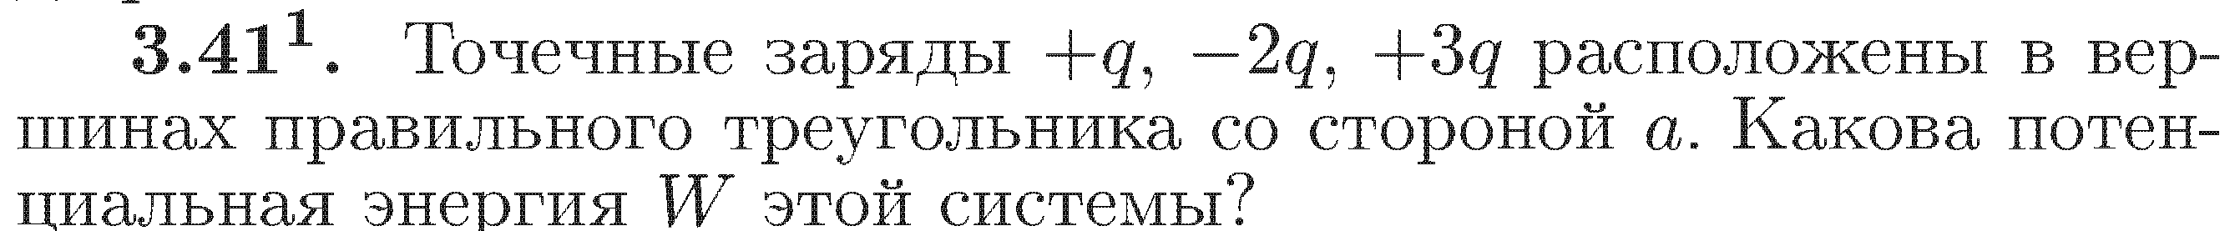

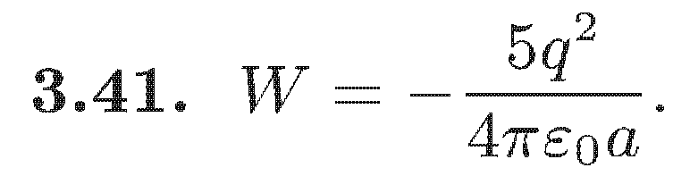

**№26.**

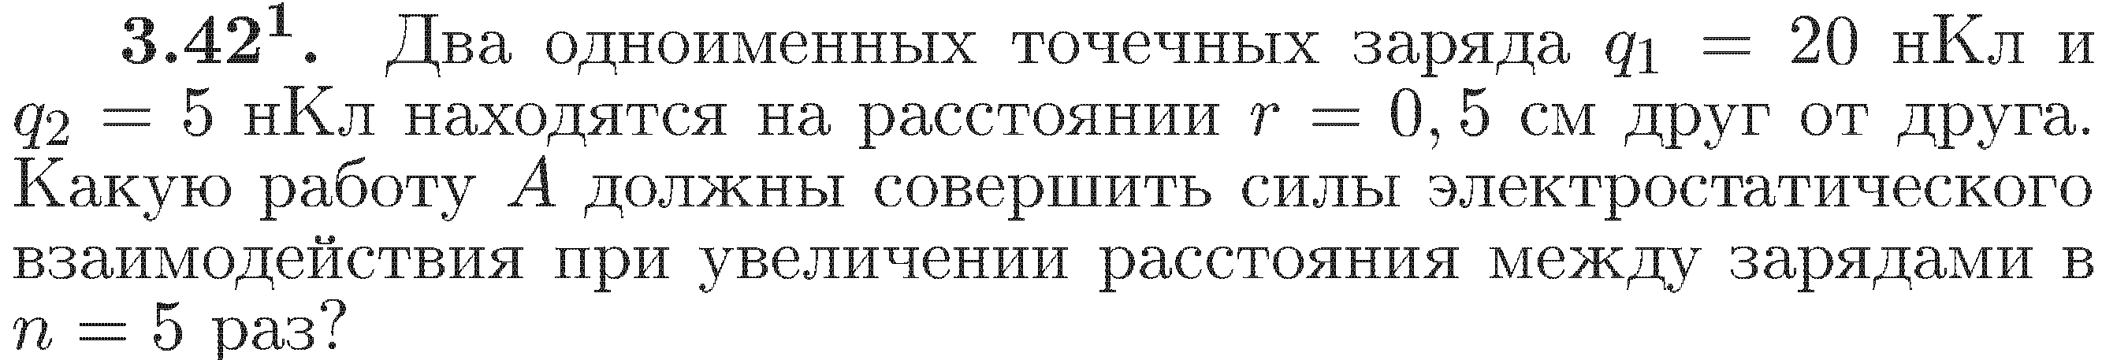

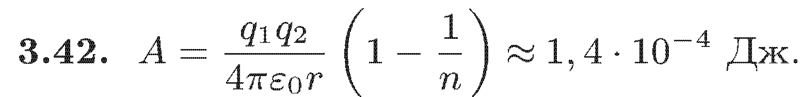

**№27.**

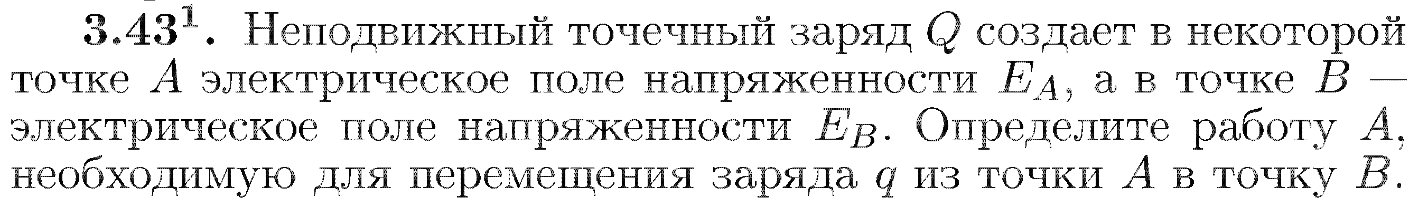

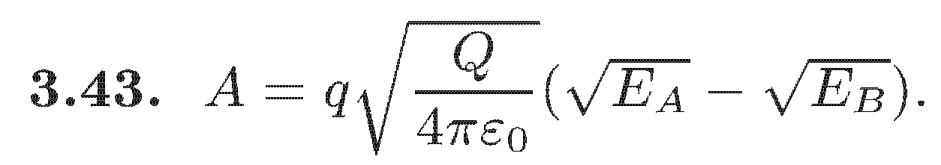

**№28.**



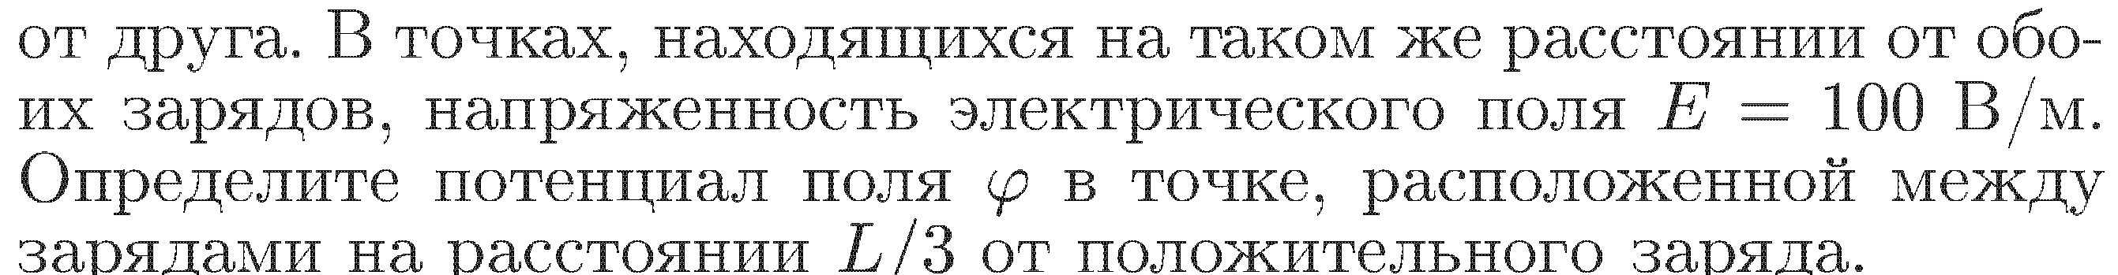

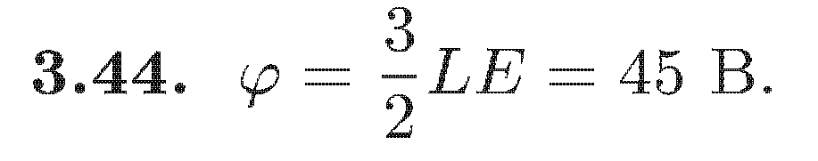

**№29.**

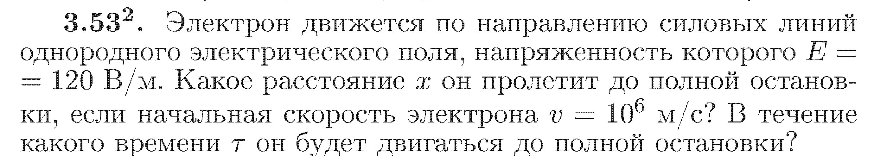

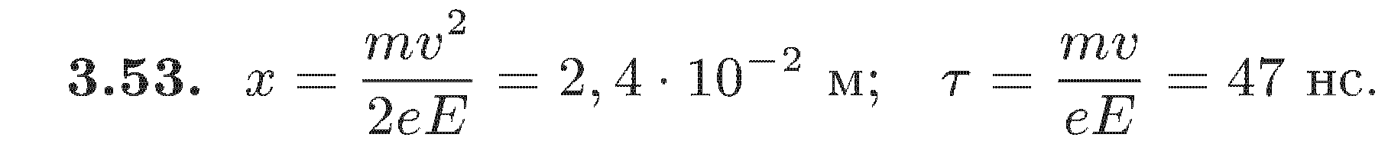

**№30.**

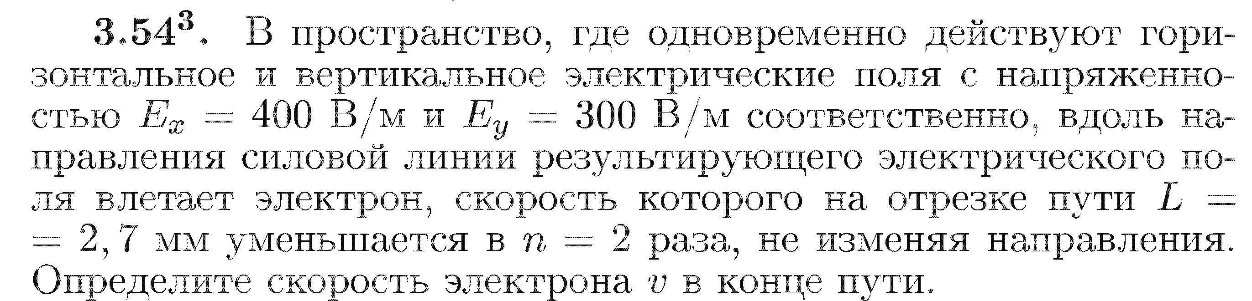

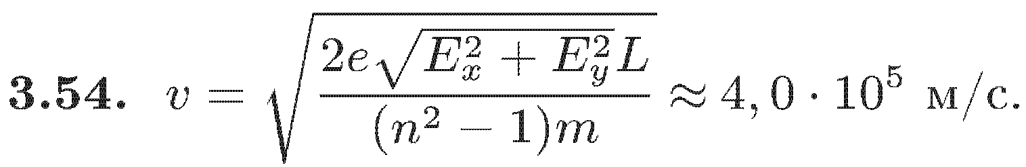

**№31.**

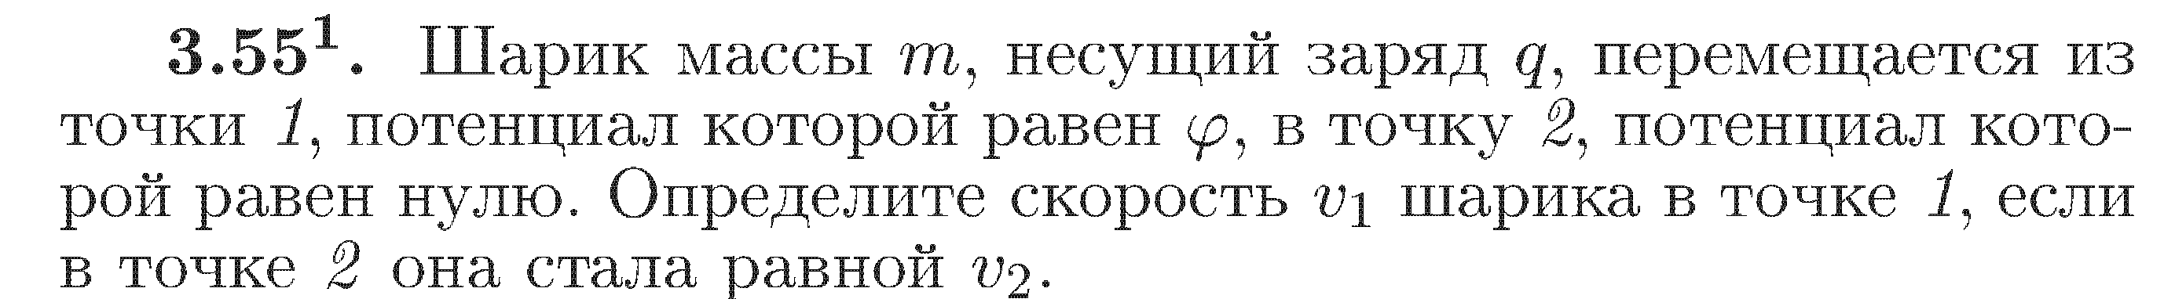

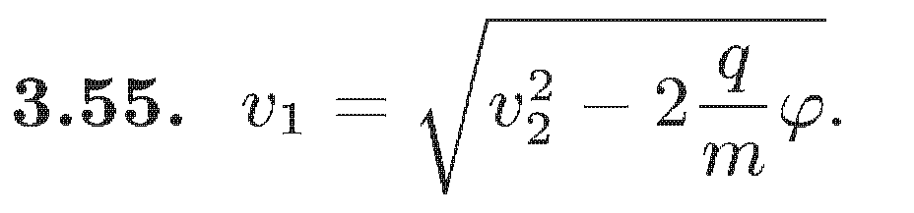

**№32.**

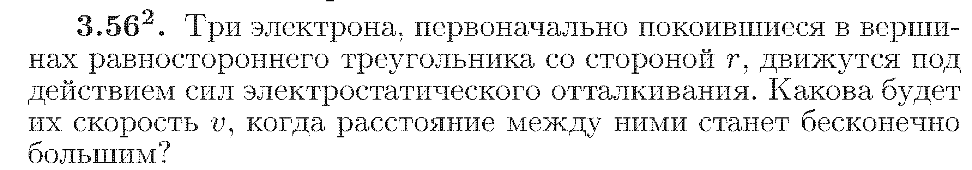



**№33.**

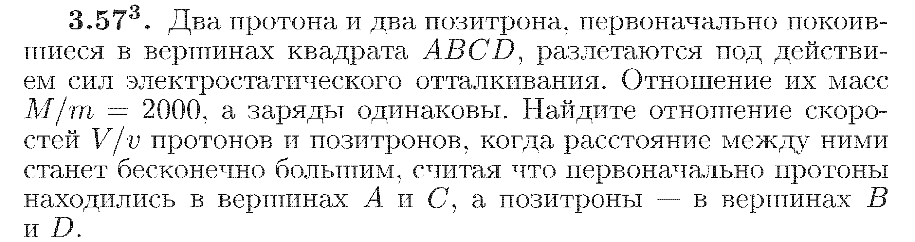

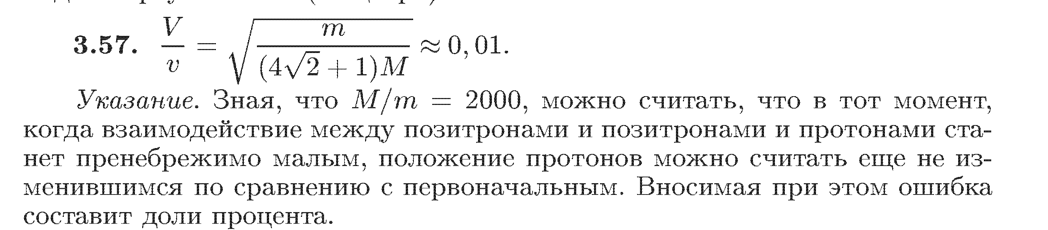

**№34.**

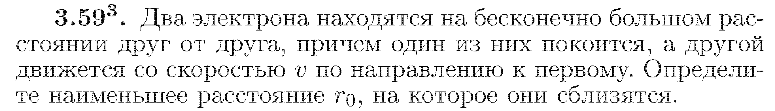

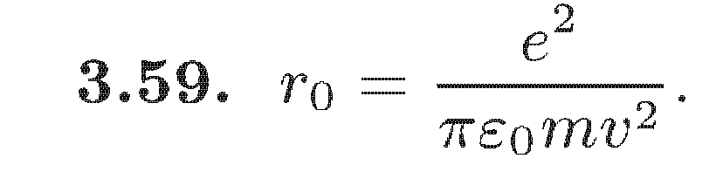

**№35.**

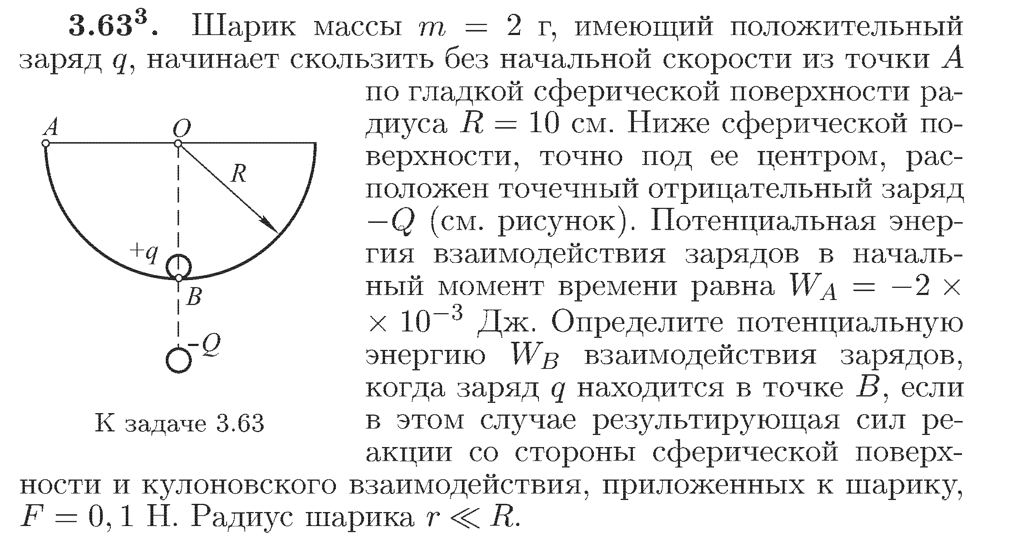

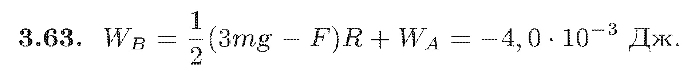

**№36.**

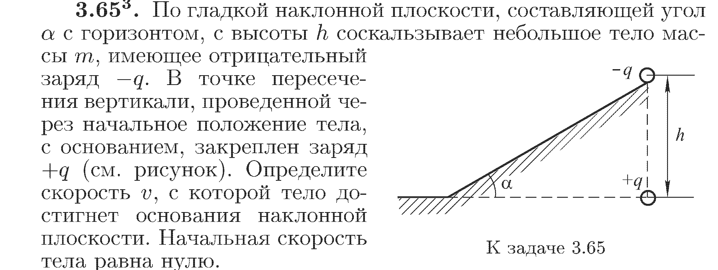

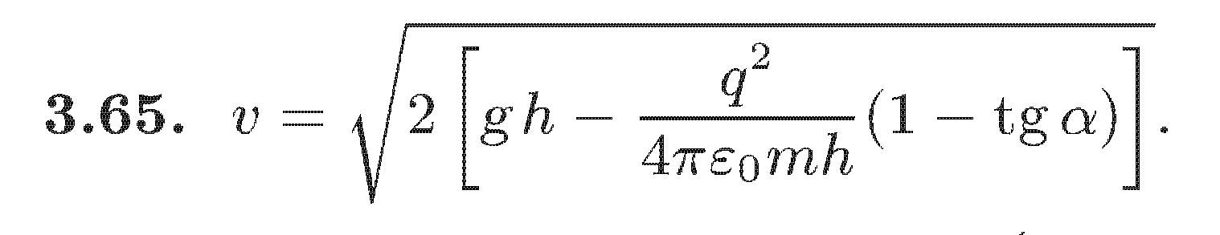

**Электрическая ёмкость проводника. Конденсаторы.**

**Соединения конденсаторов.**

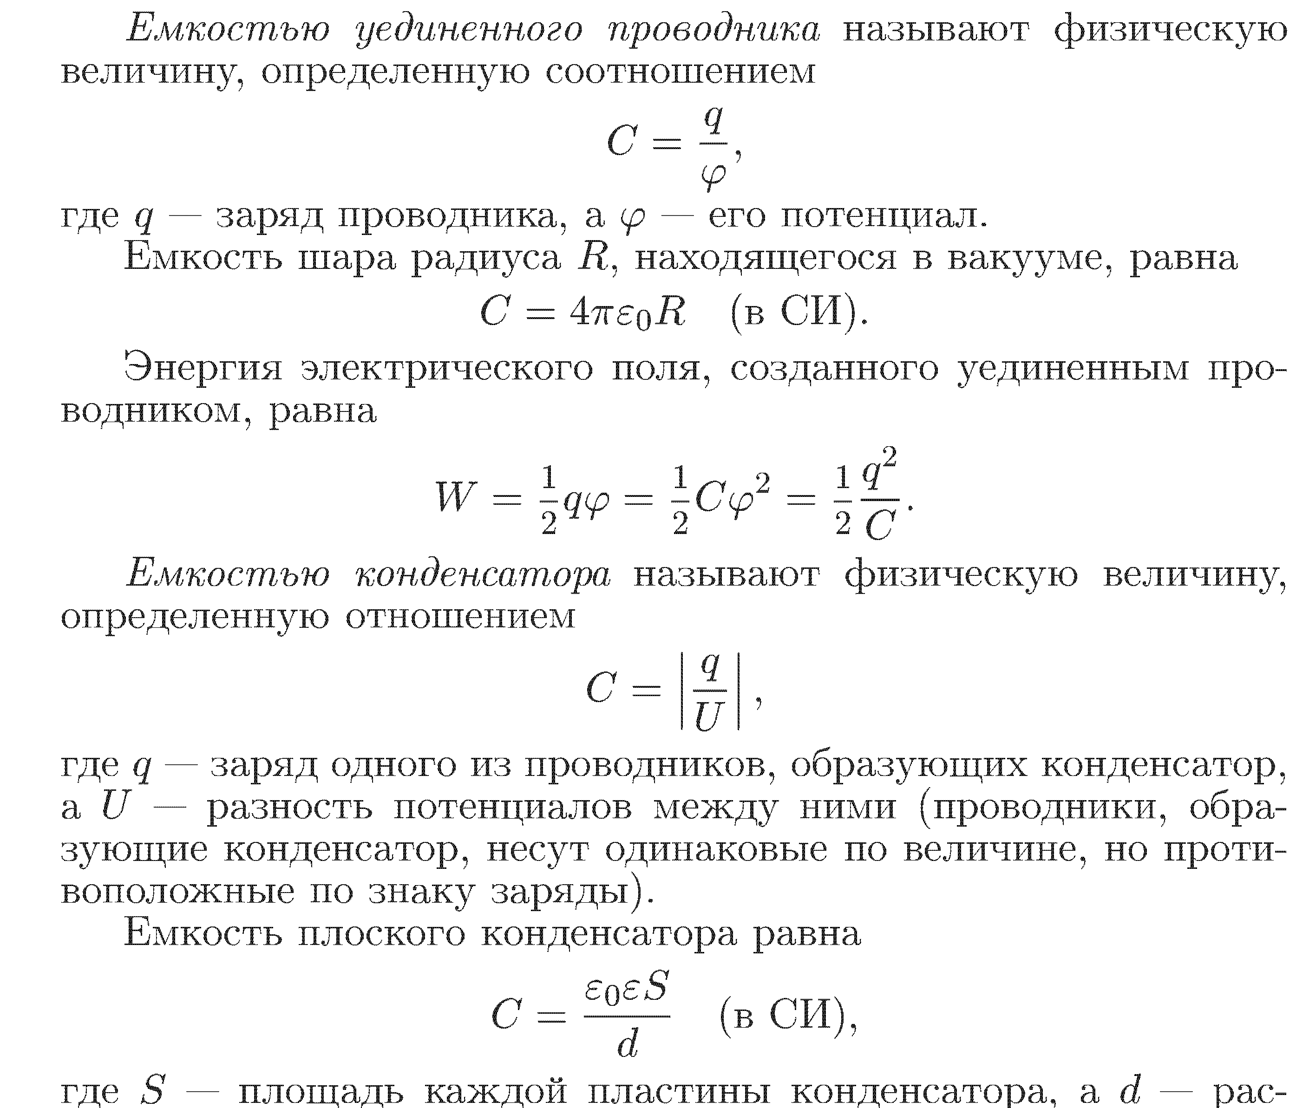

стояние между пластинами; $ε$– диэлектрическая проницаемость вещества, заполняющего пространство между пластинами.

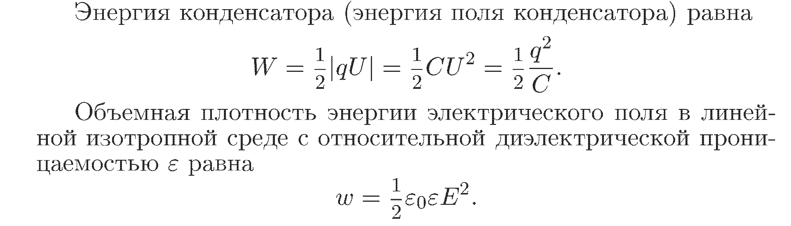

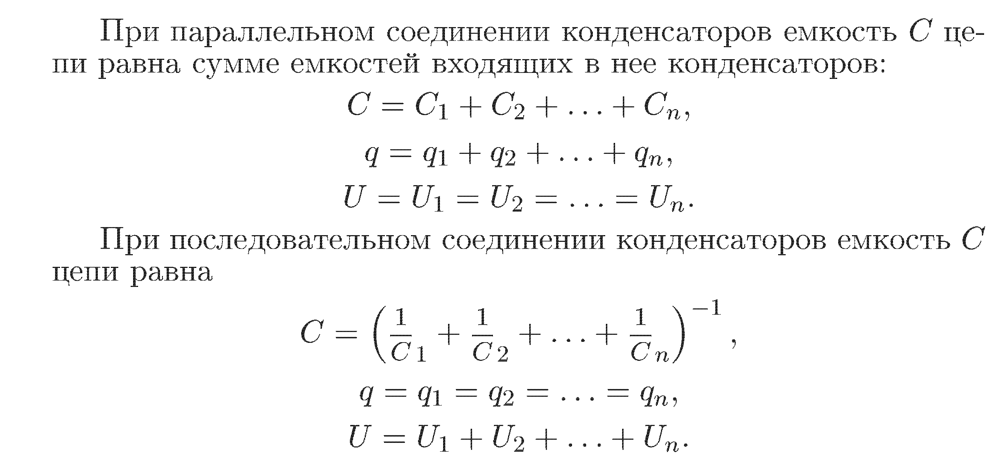

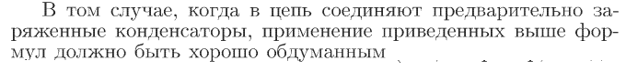

**№1.**





**№2.**





**№3.**





**№4.**





**№5.**





**№6.**





**№7.**





**№8.**





**№9.**





**№10.**





**№11.**





**№12.**





**№13.**





**№14.**





**№15.**





**№16.**





**№17.**





**№18.**





**№19.**





**№20.**

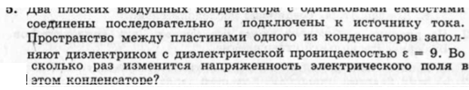



**№21.**





**№22.**





**№23.**





**№24.**

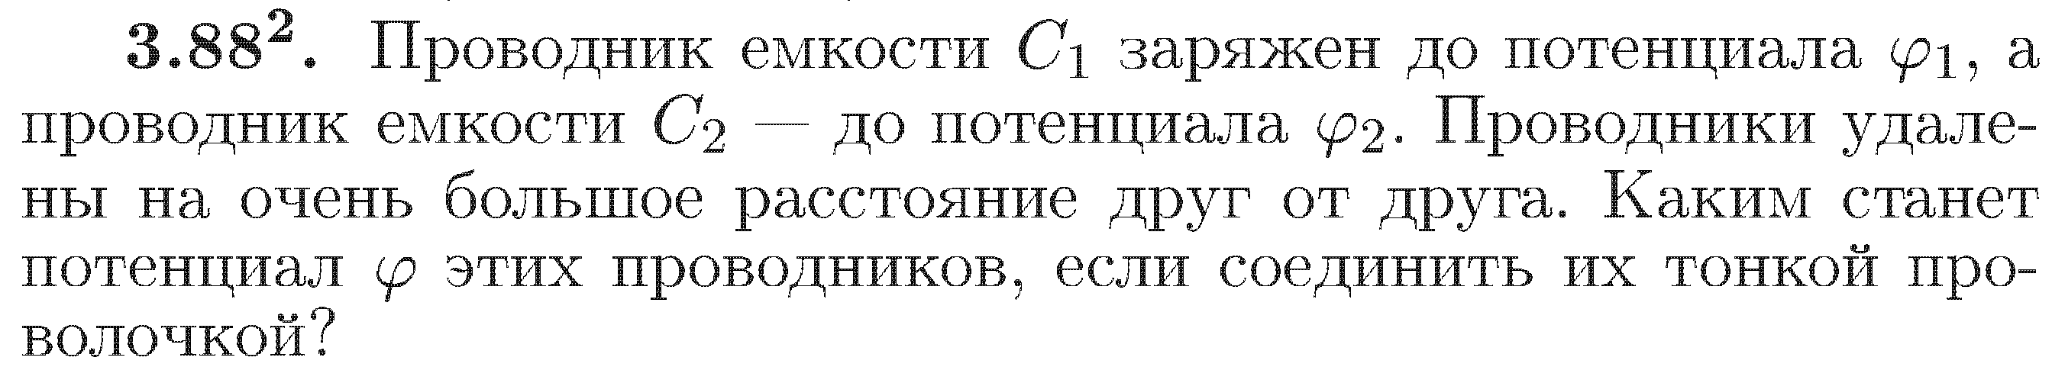

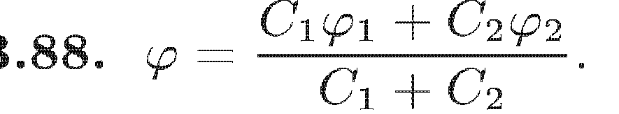

**№25.**

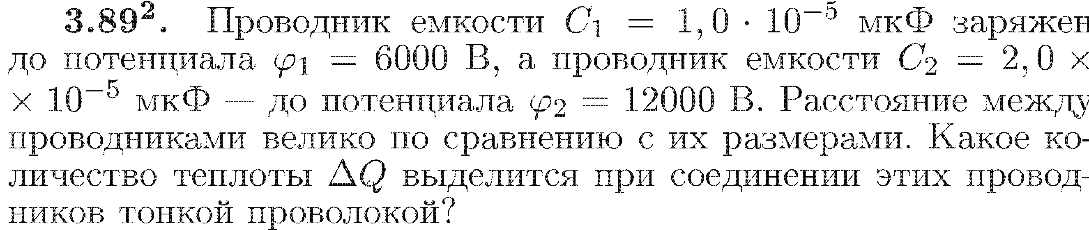

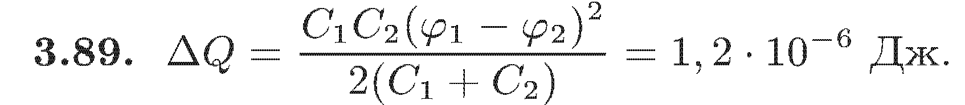

**№26.**

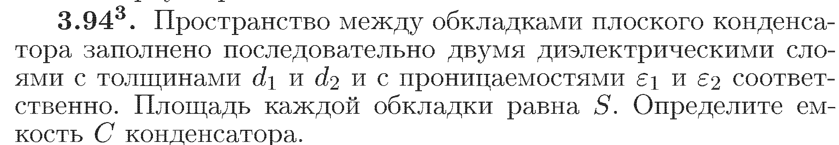

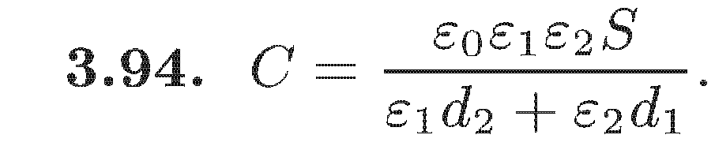

**№27.**

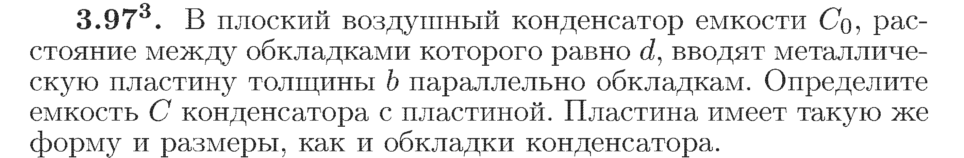

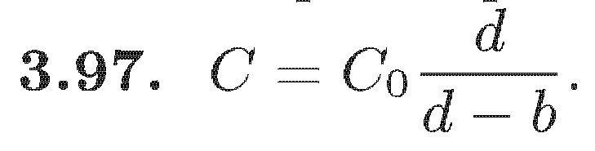

**№28.**

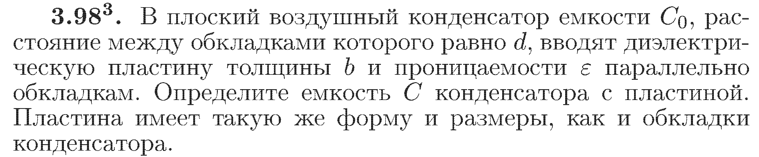

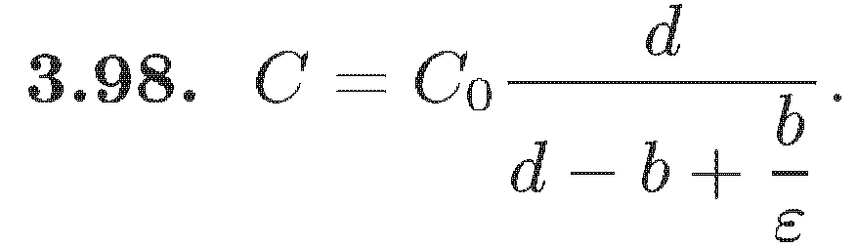

**№29.**

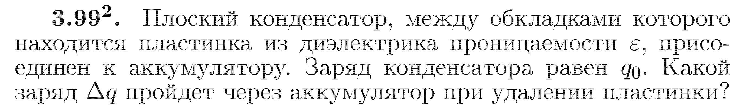

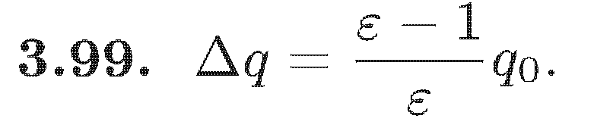

**№30.**

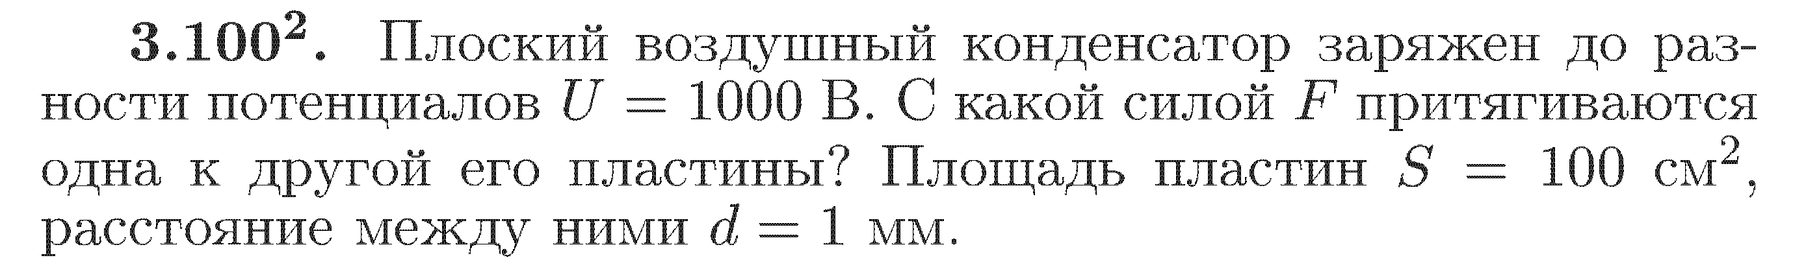

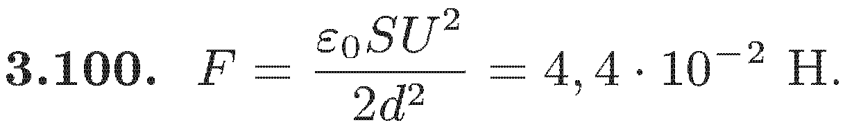

**№31.**





**№32.**





**№33.**





**№34.**







**№36.**





**№38.**





**№39.**





**№40.**





**№41.**





**№42.**





**№43.**



** **

**№44.**





**№45.**





**№46.**





**№47.**





**№48.**



**  
№49.**

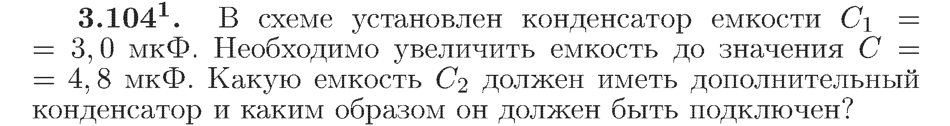



**№50.**

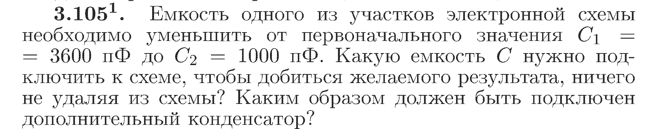



**№51.**

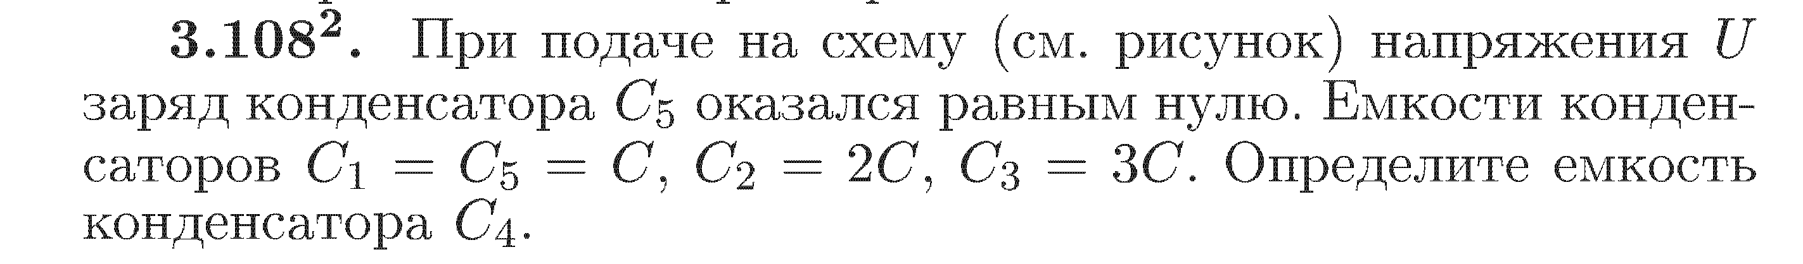

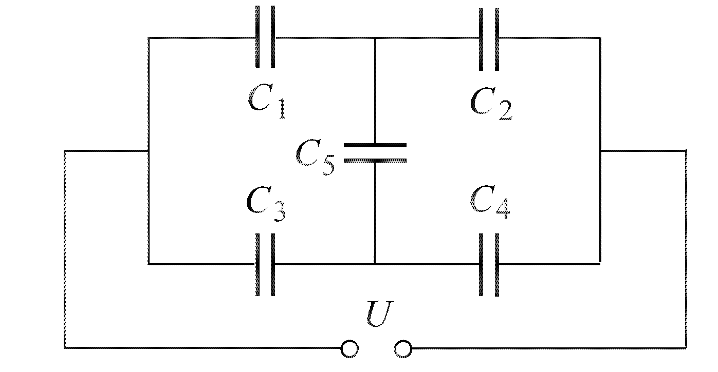

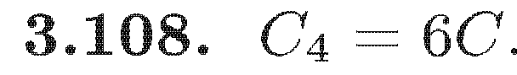

**№52.**



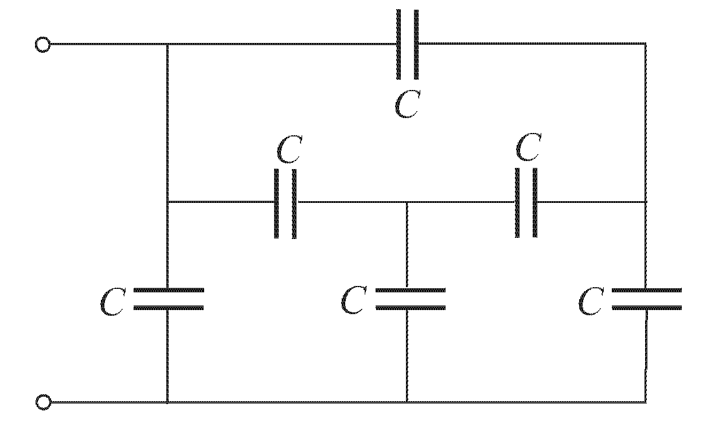

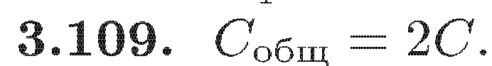

**№53.**

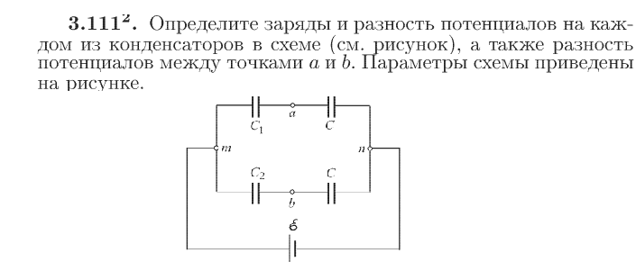

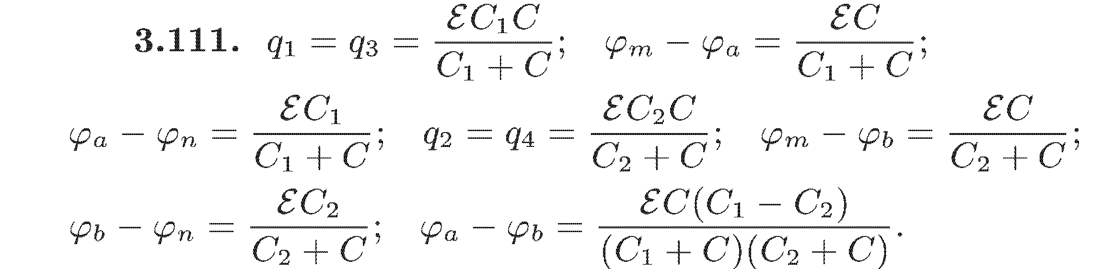

**№54.**

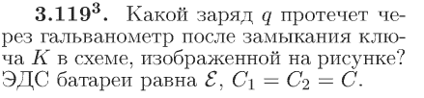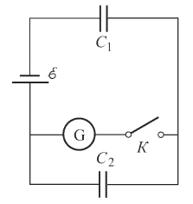

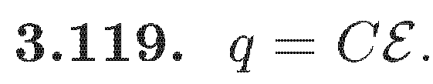

**№55.**

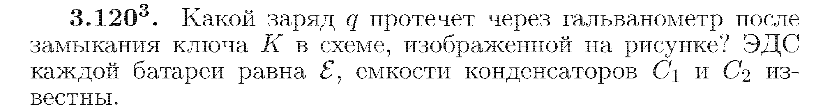

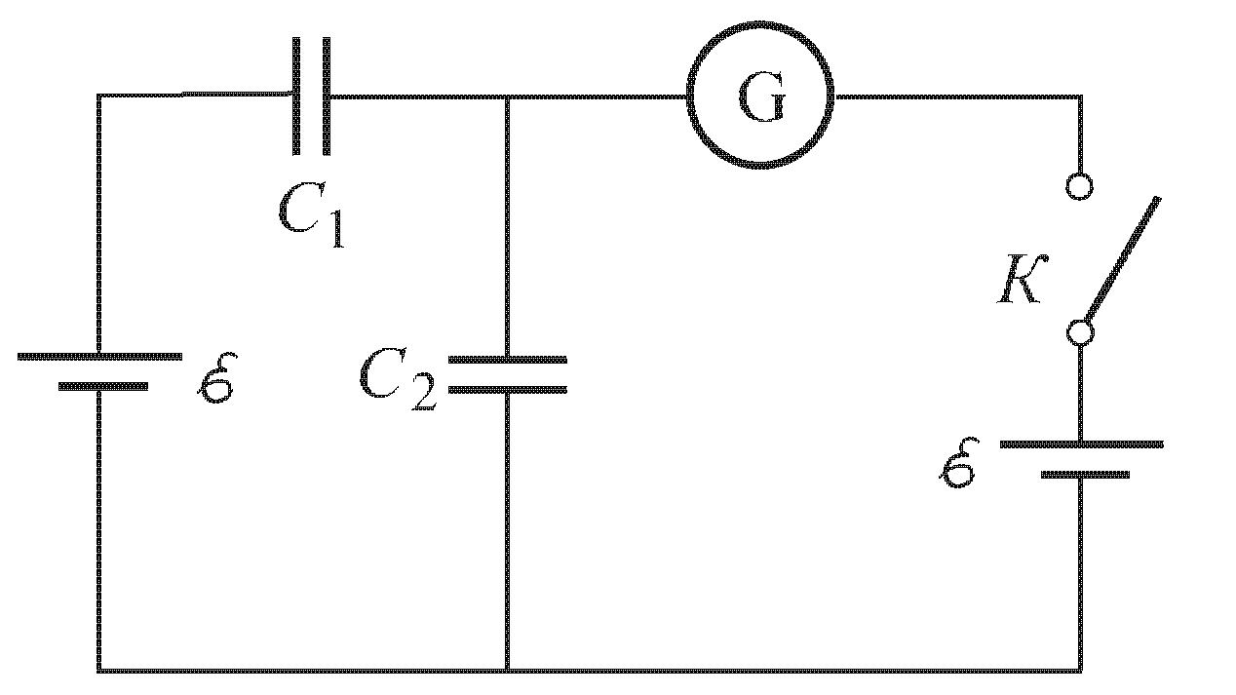

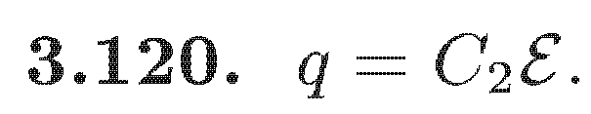

**№56.**





**№57.**





**№58.**





**№59.**





**№60.**





**№61.**





**№62.**





**№63.**





**№64.**





**№65.**





**№66.**





**№67.**





**№68.**





**№69.**





**№70.**





**№71.**





**№72.**





**№73.**





**№74.**



**№75.**



**№76.**

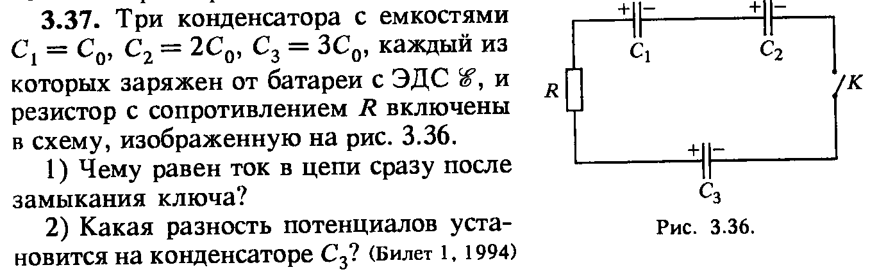

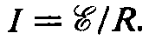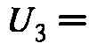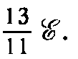

**№77.**

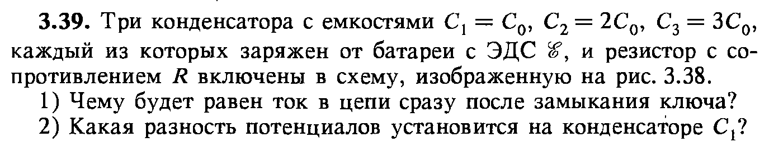

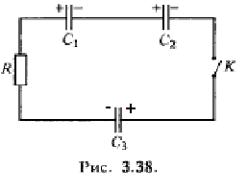



**№78.**

 Плоский слоистый конденсатор (рис. 3), поверхность каждой пластины которого *S* = 12 см2, имеет диэлектрик, состоящий из слюды ($ε_{1}$  =6 )толщиною *d*1 =0,3мм и стекла ( =7 ) толщиною *d*2 =0,4 мм. Пробивные напряженности слюды и стекла соответственно равны *E*1 = 77 кВ/мм, *E*2 = 36 кВ/мм. Вычислить емкость конденсатора и предельное напряжение, на которое его можно включать, принимая для более слабого слоя двойной запас электрической прочности.

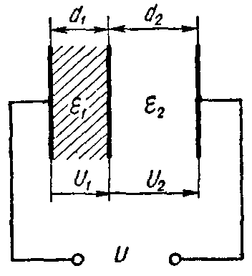

**Ответ:** С = 99⋅ ${10}^{-12}$ Ф, U = 13,5 кВ

**№79.**

Обкладки плоского конденсатора с воздушным диэлектриком расположены на расстоянии *d*1 = 1 см друг от друга. Площадь обкладок *S* = 50 см2. Конденсатор заряжается до напряжения *U* = 120 В и затем отсоединяется от источника электрической энергии. Определить, какую надо совершить работу, если увеличить расстояние между пластинами до *d*2 = 10 см. Краевым эффектом можно пренебречь; другими словами, емкость конденсатора можно считать обратно пропорциональной расстоянию между обкладками.

**Ответ:** А = 2,86⋅ ${10}^{-7}$    Дж.

**№80.**

Определить напряжение на зажимах конденсаторов и их энергию после перевода рубильника из положения 1 в положение 2, показанное пунктиром на рис. 5, если *U* = 25В *C*1 = 5 мкФ; *C*2 = 120 мкФ. Конденсатор *C*2 предварительно не был заряжен.

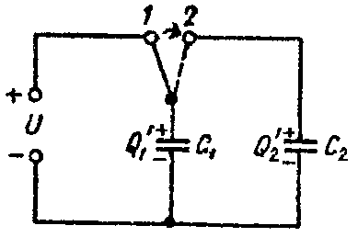 **Ответ: U = 1 В, W = 62,5⋅ ${10}^{-6}$ Дж.**

**№81.**

Вычислить напряжение, которое окажется на каждом из конденсаторов схемы (рис. 6) после перевода рубильника *К* из положения 1 в положение 2. Емкости конденсаторов равны: *C*1 = 10 мкФ; *C*2 = 30 мкФ; *C*3 = 60 мкФ; напряжение *U* = 30 В, а э. д. с. *E* = 50 В.

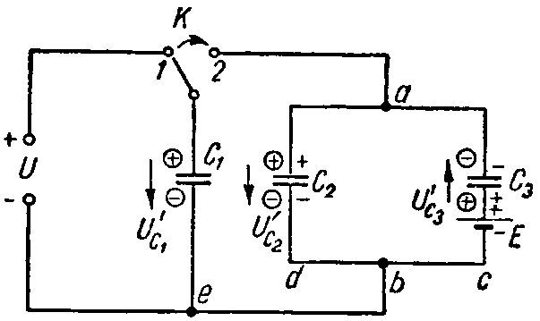**Ответ:** U C1 = 33В, U C2 = 33В, U C3 = 17В.

**№82.**

 Определить заряд и напряжение конденсаторов, соединенных по схеме рис. 7, если *C*1 = 5 мкФ; *C*2 = 4 мкФ; *C*3 = 3 мкФ; э. д. с. источников *E*1 = 20 В и *E*2= 5 В.

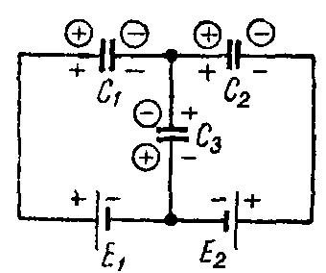 **Ответ:** *Q*1 = 50 мкКл; *Q*2 = 20 мкКл; *Q*3 = –30 мкКл.

**№83.**

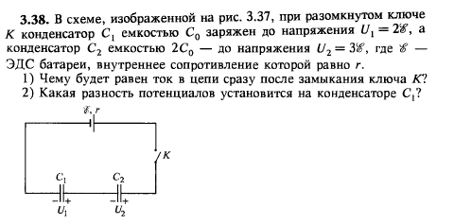



**№84.**

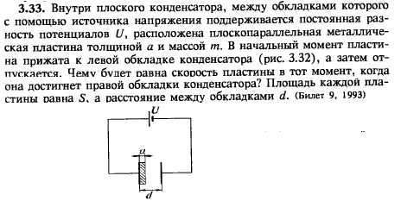

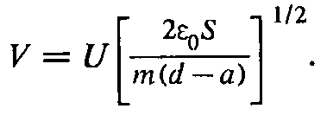

**№85.**

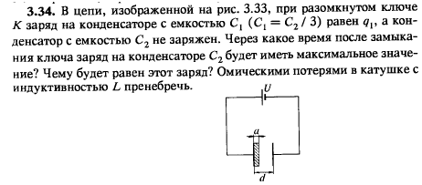

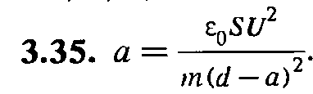

**№86.**

Какое количество теплоты выделится в цепи после замыкания ключа К?

До замыкания конденсатор не был заряжен.

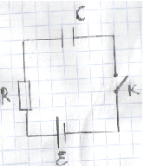 Ответ: Q = $\frac{CԐ^{2}}{2}$.

**№87.**

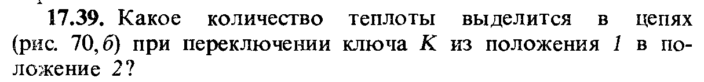

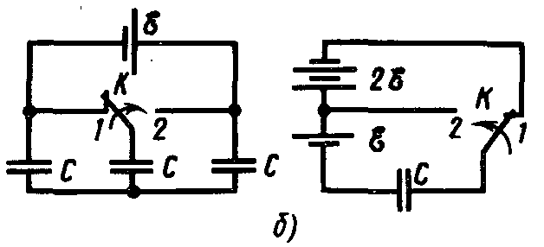 **Ответ:** 

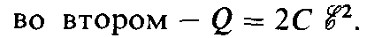

**Энергия системы точечных зарадов.**

Формулу 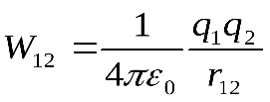можно рассматривать как взаимную потенциальную энергию зарядов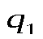и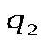, находящихся на расстоянии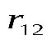(рис.1).

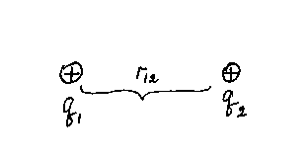

Рис.1

Если мы теперь в поле двух зарядов ивнесем третий заряд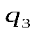, то благодаря свойству аддитивности энергии взаимодействий, получим:

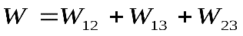.

В общем случае взаимная потенциальная энергия системы точечных зарядов может быть найдена следующим образом:

W = $\sum_{i≠j}{W_{ij}}$ = $\sum_{i≠j}{\frac{kq_{iq_{j}}}{r_{ij}}}$

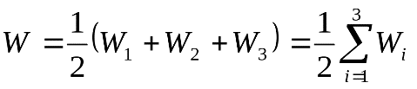

**№1.**

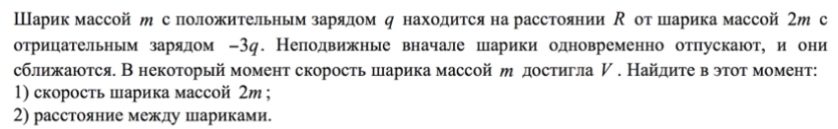

**Ответ:** u = $\frac{V}{2}$, r = $\frac{1}{\frac{1}{R}+\frac{mV^{2}}{4kq^{2}}}$, где k=9 ${10}^{9}$ $\frac{Н м^{2}}{{Кл}^{2}}$* .

**№2.**

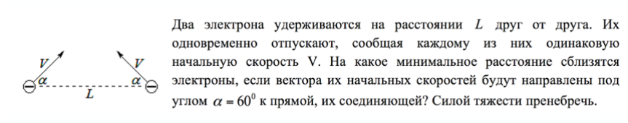

**Ответ**: $L_{min}= \frac{ke^{2}}{ke^{2}+m{(Vcosα)}^{2}}$

**№3.**

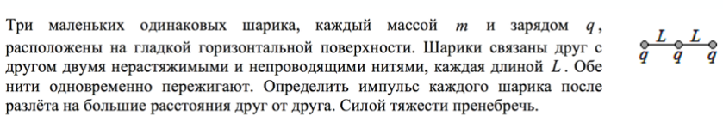

**Ответ:** импульс среднего шарика равен нулю, импульсы крайних шариков противоположны по направлению и равны по величине. Каждый из крайних шариков имеет импульс p = q $\sqrt{\frac{5km}{2L}}$

*

**№4.**

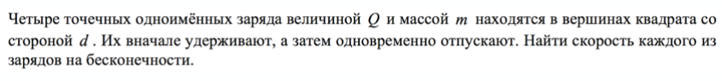

**Ответ:** V = Q $\sqrt{\frac{k(1+2\sqrt{2)}}{md\sqrt{2}}}$

*

**№5.**

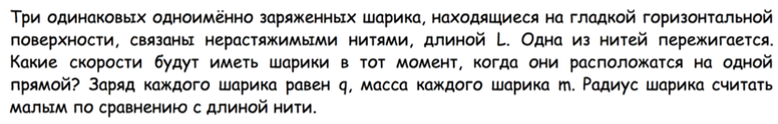

**Ответ:** два крайних шарика будут двигаться в одном направлении с одинаковыми скоростями V = q $\sqrt{\frac{k}{6mL}}$* , средний шар будет двигаться в противоположном направлении со скоростью $V_{1}$ = 2q $\sqrt{\frac{k}{6mL}}$

*

**№6.**

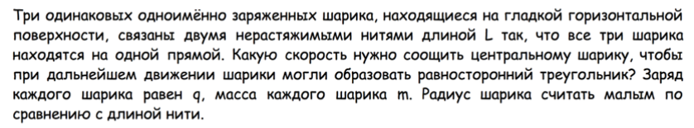

**Ответ:** V = q $\sqrt{\frac{3k}{2mL}}$* . Указание: при минимальной начальной скорости среднего шара в момент, когда шарики образуют треугольник, они движутся с одинаковыми скоростями в направлении начальной скорости среднего шара (ЗСИ).

**№7.**

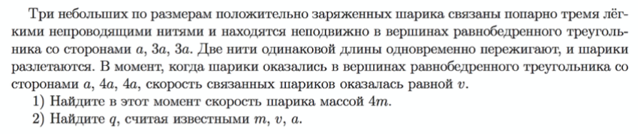

В вершине, образуемой равными сторонами, находится шарик массой 4m, в двух других вершинах – одинаковые шарики, масса каждого из которых m, заряды всех шариков одинаковы.

Ответ: $V_{1}$ = $\frac{V}{2}$, q = 3V $\sqrt{\frac{m}{k}}$* .